Конспект дистанционного занятия
ФИО педагога: Галлямова Светлана Фавдисовна
Должность: педагог дополнительного образования
Объединение: «Графический дизайн»
Тема занятия: «Коллаж своей комнаты в Фотошопе»
Оборудование: компьютер (планшет)

Этап занятия | Деятельность обучающегося | Ссылка на ресурс | Время
Орг. момент | - Подготовка  ПК  2.Наличие сети Интернет и доступу к видеоролику |  | 2 мин
Повторение | Вспомнить правила работы за компьютером | 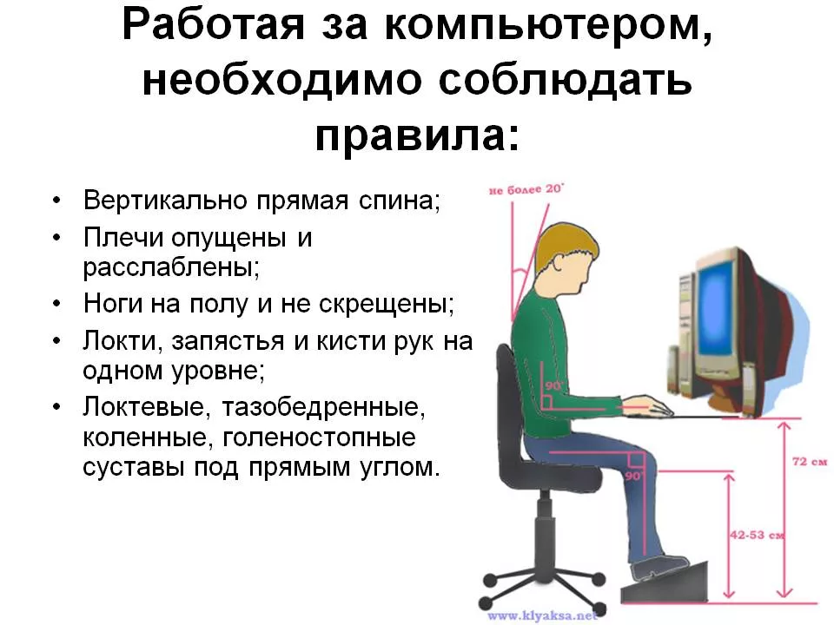 | 2 мин

Новая тема | Коллаж своей комнаты в Фотошопе (просмотр видео) | https://www.youtube.com/watch?v=jplyw84mE5M | 15 мин
Практическая работа | Выполнить коллаж своей комнаты, руководствуясь видео | 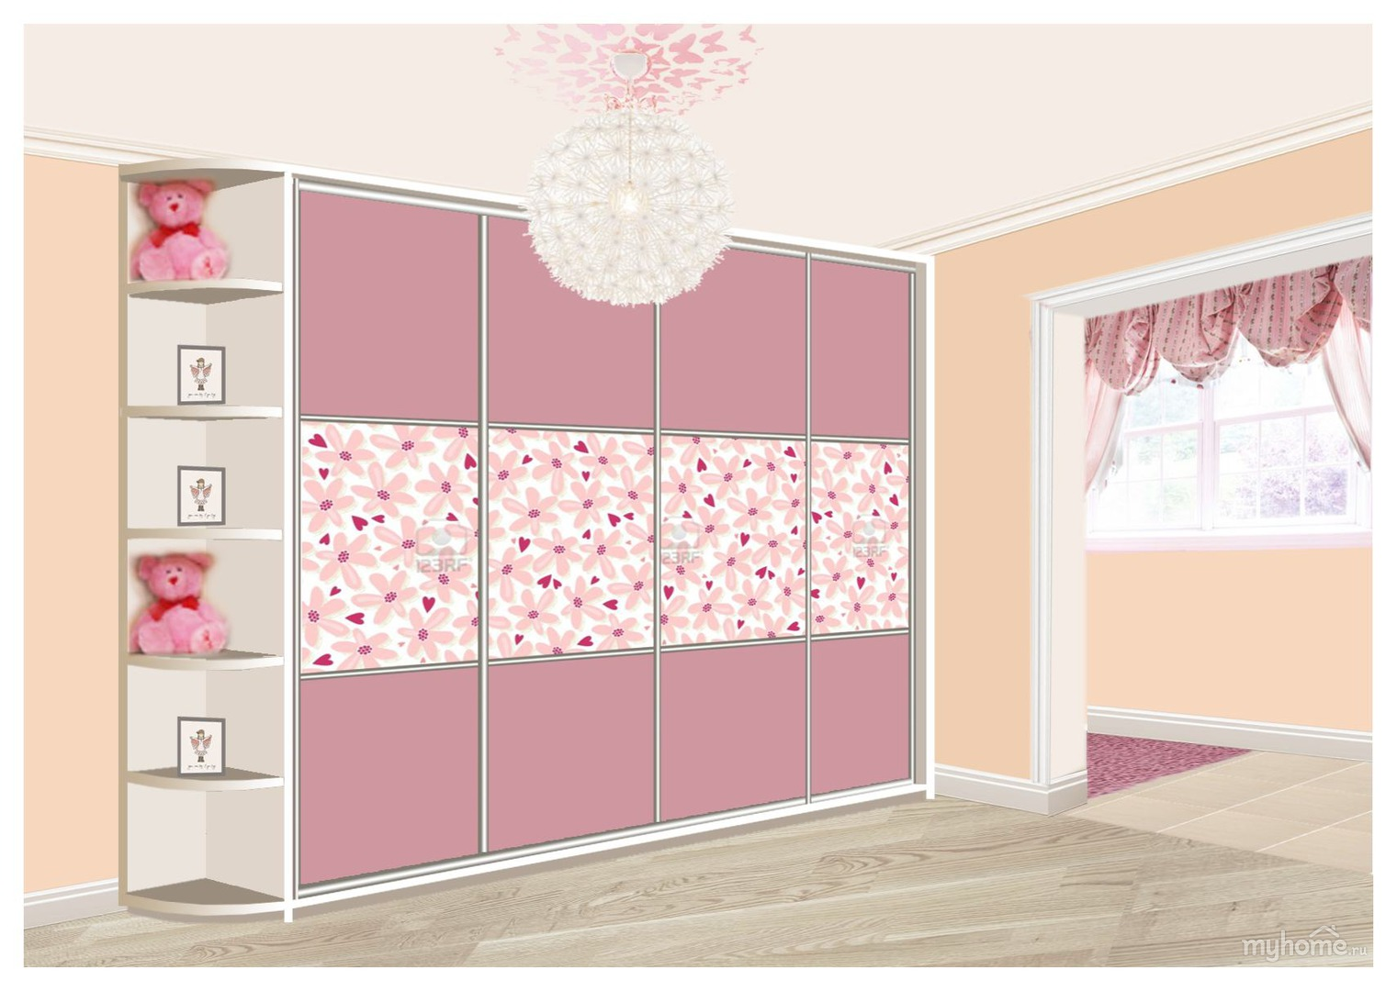 | 15 мин
Рефлексия | Отправить выполненное задание на почту | ga.sweta@ya.ru | 2 мин

